**首頁架構區塊(請見圖1)**

1. 主視覺
2. 關於 FlipCloud
3. 影片(連結至熱門課程)
4. 認證師資/最新開班(連結至報名頁面)
5. 優良師資推薦
6. 熱門小專題
7. 認識學習工具
8. 熱門問題(學習手冊)

**CASE課程**(名稱待修改)

1. 將此頁面分成左右兩邊: 1. 課程內容  2. 課程設計
2. 不需要以下拉式選單來管理所有 Level 的課程
3. 增加搜尋 bar
4. 將 Level 1~5   往下放, 做成區塊, 內含每個 Level 的描述
5. 每個 Topic 的設計應包含  
         [1] Level 1 啟蒙  
         [2] 建議年齡  
         [3] Topic 1 迷宮領航者  
         [4] E300入門套件  
         [5] 課程描述  
         [6] 進入課程
6. 課程設計頁面內容應包含  
         [1] 關於 CASE  
         [2] 圓圖  
         [3] 階梯圖  
         [4] 可參考官網內容

**CASE課程-課程內頁**

1. 維持左邊為選單, 右邊為內容展示
2. 影片
3. Topic 1 迷宮領航員
4. 照片, 課綱, 單元數, 課時
5. 學習目標
6. 單元介紹
7. 機器人科目和 STEAM 素養拿掉
8. 資源下載  
       [1] 標題  
       [2] 描述  
       [3] 教學手冊, 教學投影片, 學習單(方塊按鈕)  
       [4] 描述  
       [5] 下載按鈕
9. 延伸教材下載  
       [1] 標題  
       [2] 描述  
       [3] 3D 列印檔, 雷切檔, Coding Sample(未確定)(同上為方塊按鈕)  
       [4] 描述  
       [5] 下載按鈕

[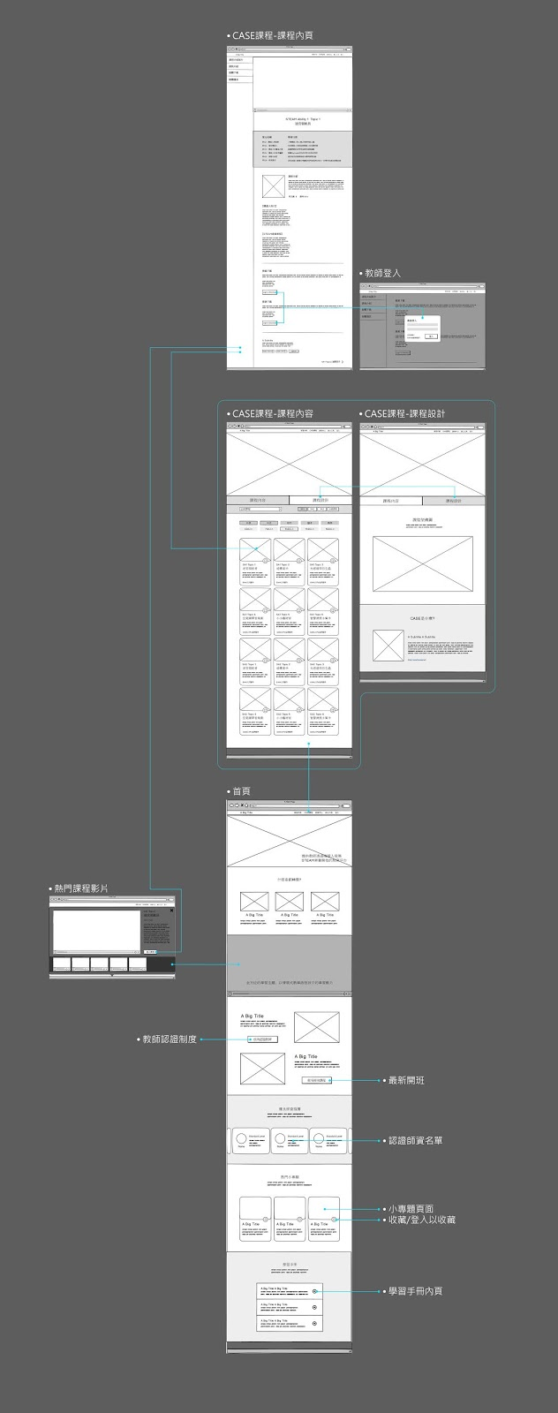](https://lh3.googleusercontent.com/-EUxvsnGLAYU/WwUNjKtJ39I/AAAAAAAAAFk/0DhVt1k-AwAinegMH6qh3n_ONN5dBMgqACLcBGAs/s1600/Wireframe.jpg)

[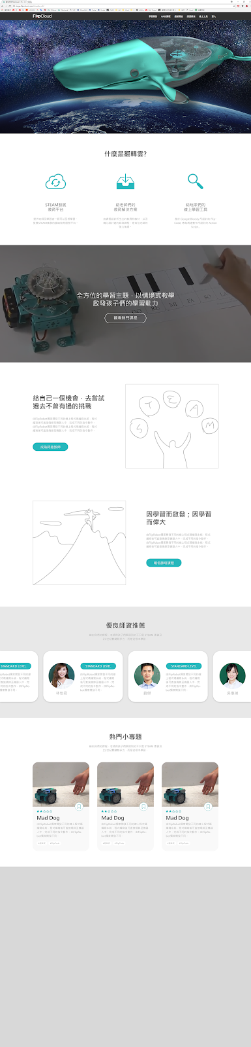](https://lh3.googleusercontent.com/-yHa6iYh11xQ/WwUOosUuhjI/AAAAAAAAAFw/NRHSmWOY93wbshRu9_fdhO-Ba1Pi35uIACLcBGAs/s1600/%25E9%25A6%2596%25E9%25A0%2581_%25E5%25B7%25A5%25E4%25BD%259C%25E5%258D%2580%25E5%259F%259F%2B1.png)